2022年宁波工程学院高等学历继续教育招生简章

一、学校简介
宁波工程学院是由宁波市人民政府举办的全日制普通本科院校，硕士学位授予单位。学校在风华校区、翠柏校区和杭州湾校区建有13个二级学院，48个本科专业，在校全日制本科学生14300余人。学校坚持应用型办学定位与建设高水平应用型大学办学目标，积极探索地方应用型本科院校特色发展之路。2015年成为浙江省应用型建设试点示范高校，2016年入选国家产教融合发展工程建设高校， 2021年入选“十四五”时期国家教育强国推进工程储备院校。学校全面融入地方经济社会发展，弘扬“讲实求精”精神，践行“知行合一”校训，通过推进产教融合、校企合作，打造“工匠精神”、“阳明文化”，注重培养学生的应用研究能力和应用实践能力，为区域发展培养高层次的应用型人才、提供高水平的应用技术研究。
宁波工程学院继续教育学院是学校具体承担继续教育办学的二级学院。学院主要开展成人高等学历教育、自考助学以及船员培训、驾照培训、特种作业安全技术培训等各类从业资格培训、中小学教师（专技人员）继续教育等政府企业委培非学历教育项目。学院形成了多渠道、多层次继续教育办学体系，在籍学历继续教育人数达15000余人，非学历教育连年培训量超4万人次，继续教育办学规模和影响力已居市内同类院校前列，成为宁波工程学院服务地方经济发展的重要平台和践行模式之一。
二、招生专业
2022年宁波工程学院高等学历继续教育拟招生专业
序号 | 层次 | 专业名称 | 科类 | 学习形式 | 最短学习年限 | 入学考试科目
1 | 专  升  本 | 机械设计制造及其自动化 | 理工类 | 函授 | 2.5年 | 政治  英语  高数（一）
2 |  | 计算机科学与技术
3 |  | 电气工程及其自动化
4 |  | 电子信息工程
5 |  | 安全工程
6 |  | 车辆工程
7 |  | 土木工程
8 |  | 汽车服务工程
9 |  | 化学工程与工艺
10 |  | 国际经济与贸易 | 经管类 | 函授 |  | 政治  英语  高数（二）
11 |  | 会计学
12 |  | 市场营销
13 |  | 金融工程
14 |  | 物流管理
15 |  | 工程管理
16 |  | 电子商务
17 |  | 汉语言文学 | 文史、 中医类 | 函授 |  | 政治、英语  大学语文
18 |  | 英语 |  | 业余
*注：以上为2022年拟招生专业，最终的招生专业以浙江省教育考试院公布为准。
其中，英语（专升本）的学习形式为业余，仅限宁波地区学生报名。
三、报名条件
报考学员应符合2022年浙江省成人高校招生工作实施意见中约定报考条件。
考生必须是取得教育部审核的国民教育系列高等学校、高等教育自学考试机构颁发的专科及专科以上毕业证书的人员(须提供学信网学历查询电子注册备案表或学历认证报告，录取后供高校复核报考资格)。
四、咨询报名
从即日起学院本部及各校外教学点接受报名咨询，联系方式见封底。
五、成人高考报考及录取流程
第一阶段：网上报名
成人高考网上报名时间预计在8月底或9月初，考生登录浙江省教育考试院官网（https://cr.zjzs.net），认真阅读《报考须知》，签订《考生诚信承诺书》，按规定输入个人报名基本信息及志愿高校信息。
（我校代码455，请考生妥善保管网上报名号和报名密码）。
第二阶段：现场确认
现场确认时间预计9月中下旬，考生须持有本人身份证件、证明材料原件和复印件（专科学历或以上证书，如是在职中小学教师，还需提供所在学校工作证明；外省户籍考生还须提供浙江省居住证或社保证明）到网报时选定的报名信息确认点，办理报名资格审查、缴纳考试费（往年120元/人）、摄像和信息确认等手续。
符合政策加分或免试录取条件的考生，在现场确认时，须交验相关材料原件、复印件和单位证明，并填写政策加分或免试考生等记表，逾期不再办理。考生未在规定时间内完成报名信息现场确认的，不能参加成考考试。（如遇疫情等异常状况，现场确认方式另行通知）。
第三阶段：考试时间
1.考试时间：10月中下旬（具体以省教育考试院公布为准）
第四阶段：志愿确认
志愿确认时间一般在11月下旬，考生凭网报时设置的密码登录浙江省教育考试院官网成人高校招生报名系统确认或修改志愿。
第五阶段：录取及查询
录取工作一般在12月进行。录取工作按照省教育考试院的有关规定并遵循“公平、公正、公开”的原则进行。考生可在规定时间内登录浙江省教育考试网查询录取结果。
个别专业录取人数不足15人不开班，经征求考生意见后可转入我校相同考试科类的其它专业，校外教学点人少不开班专业考生则转入校本部或附近校外教学点。
第六阶段：新生复查
开学后，学校对已报到的新生进行全面复查，对不符合报考条件和录取标准以及弄虚作假违纪舞弊者，学校按规定取消其入学资格。
注：上述报考流程中涉及的具体要求和时间以省考试院实际公布的为准。
六、学习形式及费用
我院高等学历继续教育采用网络教学、集中面授及自主学习相结合的混合式教学模式，上课一般都安排在双休日，国家规定的节假日除外。
理工类专业总学费9000元/人，其他专业总学费8100元/人，按学年分三次缴清。(所有专业另收代办费900元/人，多退少补，学业结束前结清。)
七、毕业与学位
学生修满本专业教学计划规定的学分，成绩合格，符合毕业条件者，由宁波工程学院颁发经教育部电子注册的高等学历继续教育毕业文凭；符合学士学位授予条件的本科毕业生，授予学士学位。
学校可为省内各企业、行业内部员工的学历提升提供统一组织的订单式培养，具体事项请与宁波工程学院继续教育学院联系。

招生问答

1.入学之前需要参加什么考试？
答：需要参加成人高考。成人高考是全国成人高等学历教育招生考试的简称，成人高考实行全国统一考试招生。成人高等教育属国民教育系列，国家承认学历。
2.尚未毕业的在校学生或外省人员，可以报考吗？
答：如果在报名前能取得专科及以上毕业证书，可以报考。外省户籍须提供浙江省居住证或社保证明。
3.可以先读再参加成人高考吗？
答：不可以，所有学生都要先参加全国成人高考并被我校录取，方可参加学习。
4.照顾加分政策有哪些?
答：年满25周岁以上考生或少数民族考生可加20分投档。其它免试、照顾加分政策详见《浙江省成人高校招生工作实施办法》有关规定。
5.毕业时颁发的是什么文凭？毕业证书、学位证书与普通高等教育的有啥不一样吗？
答：学生在校期间修完教学计划规定的全部课程，成绩合格，由学校颁发国家承认学历的成人高等教育本科毕业证书，享有统招生毕生证书国民教育同等待遇。成人高等学历教育毕业证书以及学位证书上都标有“成人高等教育”字样。

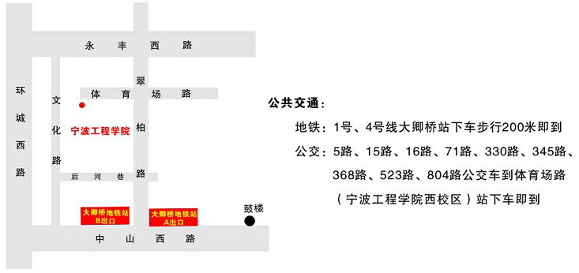

咨询地址：宁波工程学院翠柏校区继教楼4-403室（海曙区翠柏路89号）
咨询QQ：3166639409
联系电话: 0574-87080899（顾老师 谢老师）
0574-87400623（陈老师）
监督电话：87400625
学院网址：http://jxjy.nbut.edu.cn
各校外教学点联系方式和地址可查阅学院网站

说明：简章中相关内容如遇成人教育相关政策调整，则按调整后的政策执行。
扫码关注我们 本招生简章由宁波工程学院继续教育学院负责解释。
识别二维码，即可关注

